附件1
106年度全民國防左營軍區故事館
徵文比賽報名表暨投稿作品
投稿者姓名 | 孫培高 | 學校 | 中正預校

左營軍區故事館參觀照片
說明：
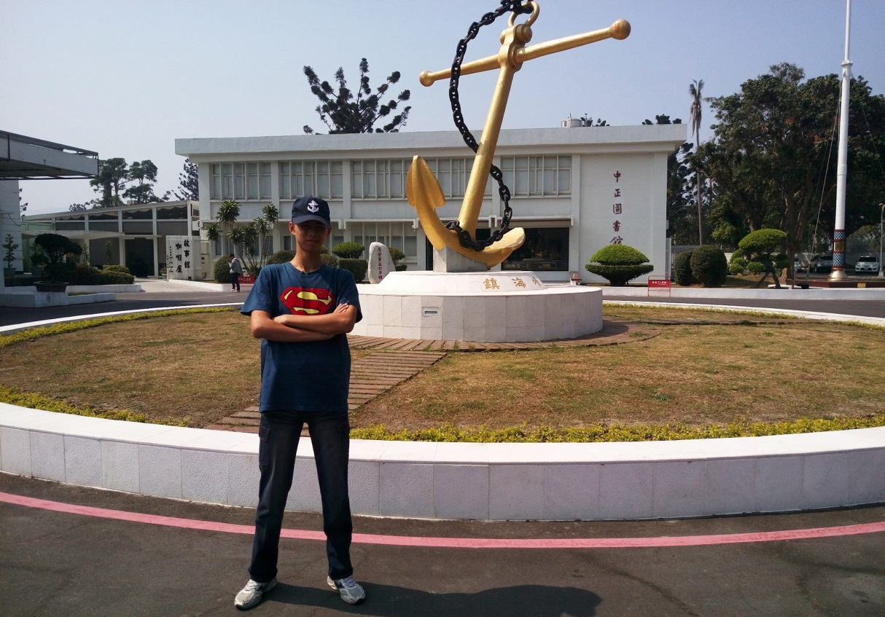

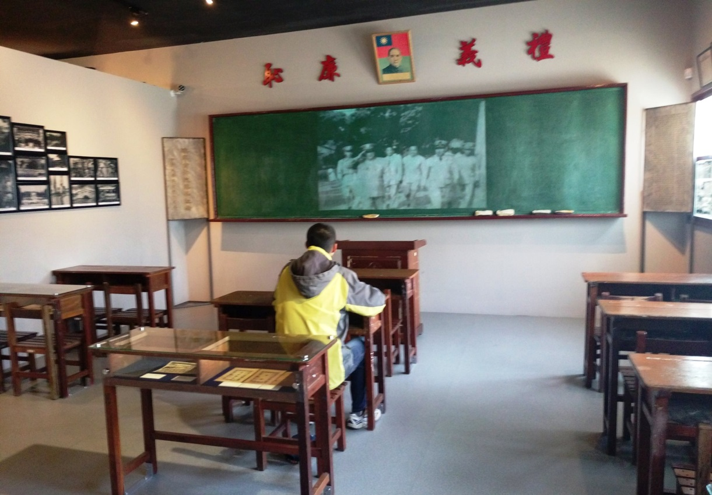

投稿題目：時光凝滯的那日
挑選一個假日，前往一座回憶的長廊。從綠意盎然的海軍體育館，再經過綠色隧道──百年的榕樹、鳳凰木、樟樹以及讓人心曠神怡的大片綠地。目的地是坐落於「四海兄弟，天下一家」旁，於中正圖書館裡特別建置的海軍左營故事館。身為左營人，當然了解此處是海軍管轄之下最重要的軍事地點，也是眷村文化最珍貴的回憶走廊。左營軍區故事館的成立，無非是紀錄下海軍和左營長久的史地與情感關係，藉由這個故事館希望能讓更多人了解以前海軍子弟的歷史及重要性。身為軍校生又是左營子弟的我，當然想要一睹這些時光風采。
首先，第一眼便深刻抓緊我視線的是一個非常具有海軍意義的菌型錨。身為國軍幼苗的我，看到海軍的象徵物，心情非常雀躍。周圍一棵棵的老榕樹，也點綴著一種眷村古樸、溫暖和閒情的生活。再往前走，一棟白色的建築物，上面寫著「中正圖書館」，而其實這棟建築物正是具有歷史意義的左營軍區故事館。走進展館，映入眼簾的「鎮海靖疆」四個大字，反映出海軍子弟對這塊家園堅守的決心，以及海軍對我國不可抹滅的重要性。
故事館展覽豐富，大約分為九個展區。以歷史為經，包括乙未割台、烽火歲月、美軍足跡、光復重建和創新啟航等；再以時代風貌、地理圖像、人文紀錄、老相片為緯，陳列許多的歷史物品，細細介紹左營地理的變遷、日治時代以此做為南進基點的各項建設，以及此前此後的戰爭歲月、生活樣貌。一樓的左營全覽模型製作精巧，按下按鈕便有相對應的位置燈亮起，比如：中山堂、海光俱樂部、四海一家、各個眷村。覽關左營模型，似乎可以想像祖父祖母那一代的生活景象；而故事館中播放的影片則實現我的想像。影片內容描述大約四五十年代左營眷村某戶人家一天的生活，從海軍艦隊出航、演練，眷村子弟上學、到中山堂看電影、四海一家舉辦婚宴，結尾是眷村各家的溫暖燈火，海軍艦隊也返航，和另一艘船艦交接，以摩斯電碼互傳訊息。
歷史和時代給我們的摩斯密碼又是什麼呢？左營軍區故事館似乎為我們點滴解開密碼了。當年的時光圖像，一時歷歷在目，閱讀過往的──「光陰的故事」或是祖父母那一代的──「我的少男少女時代」。
各種陳列展覽的物品，無一不讓人感到新奇與懷舊，比如：舊式潛水衣、無桿錨、帥氣的海軍禮服和眷村的家庭擺設、最著名的眷村美食等等……，不過我最喜歡的還是莫過於海軍子弟的教室了。看著模擬場景的海軍教室，前方的「禮義廉恥」，就會讓我想起考試時，我們學校前方黑板也會寫著「誠實榮譽」，讓我有一種雖然是不同時代，卻有著身處其境的親切感，也提醒著我們身為軍人須以誠實榮譽為先，勿忘禮義廉恥！而看著牆上的老照片，時而也感受那時代戰爭的焦灼和生活的辛苦；想起展覽牆上掛著各個退役軍艦的名牌，想起原來一直以來，艱辛護衛國家的正是這些世代的海軍子弟，支持他們的也是生活在此的海軍親眷。此刻這些名牌，閃爍的是時代的榮光、軍人的堅毅與忠誠。整體而言，左營故事館無論在內容設計和場景的美術設計，都讓人感受到設計的用心，美觀易覽，很多模型、影片、體驗的展品，也都讓遊客能有很特別的體驗，非常具有和民眾互動的效果。即使不是左營子弟，即使不是軍人，來此一遊，也會覺得感動非凡，收穫滿滿。
最後，我逛了一個早上，完成一場豐富精采的時代旅行。如果覺得肚子餓的話，由於地利之便，可以到旁邊的四海一家餐廳，立馬享受真正的眷村美食。從開味的涼豬肚、豬凍、燉牛腱，到清蒸花鯧魚、香酥鴨、左宗棠雞，應有盡有的眷村名菜，不僅可以讓老饕大快朵頤，也可以讓懷舊的人們單點各種幸福的回憶。小小的左營軍區故事館卻一點也不小，收納了整個大時代的記憶，過往點點滴滴被凝滯於此。今日，我渡過了一個時光凝滯的上午，心似乎也流連往返那個樸實的年代，並更加景仰令我們驕傲的海軍。
（表格請自行延伸）

